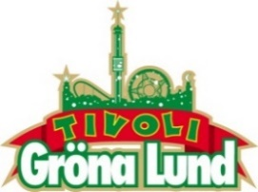

Pressmeddelande 2017-02-09
ANE BRUN LÄGGER TURNÉAVSLUT PÅ GRÖNA LUND
Hon har släppt skivor sedan 2003, har en trogen publik i hela Skandinavien och drar fulla hus ute i Europa. Men hon har aldrig haft en egen konsert på Gröna Lund. Den 31 augusti avslutar Ane Brun sin ”Directions Tour” genom att göra sin första konsert på tivolits Stora Scen.
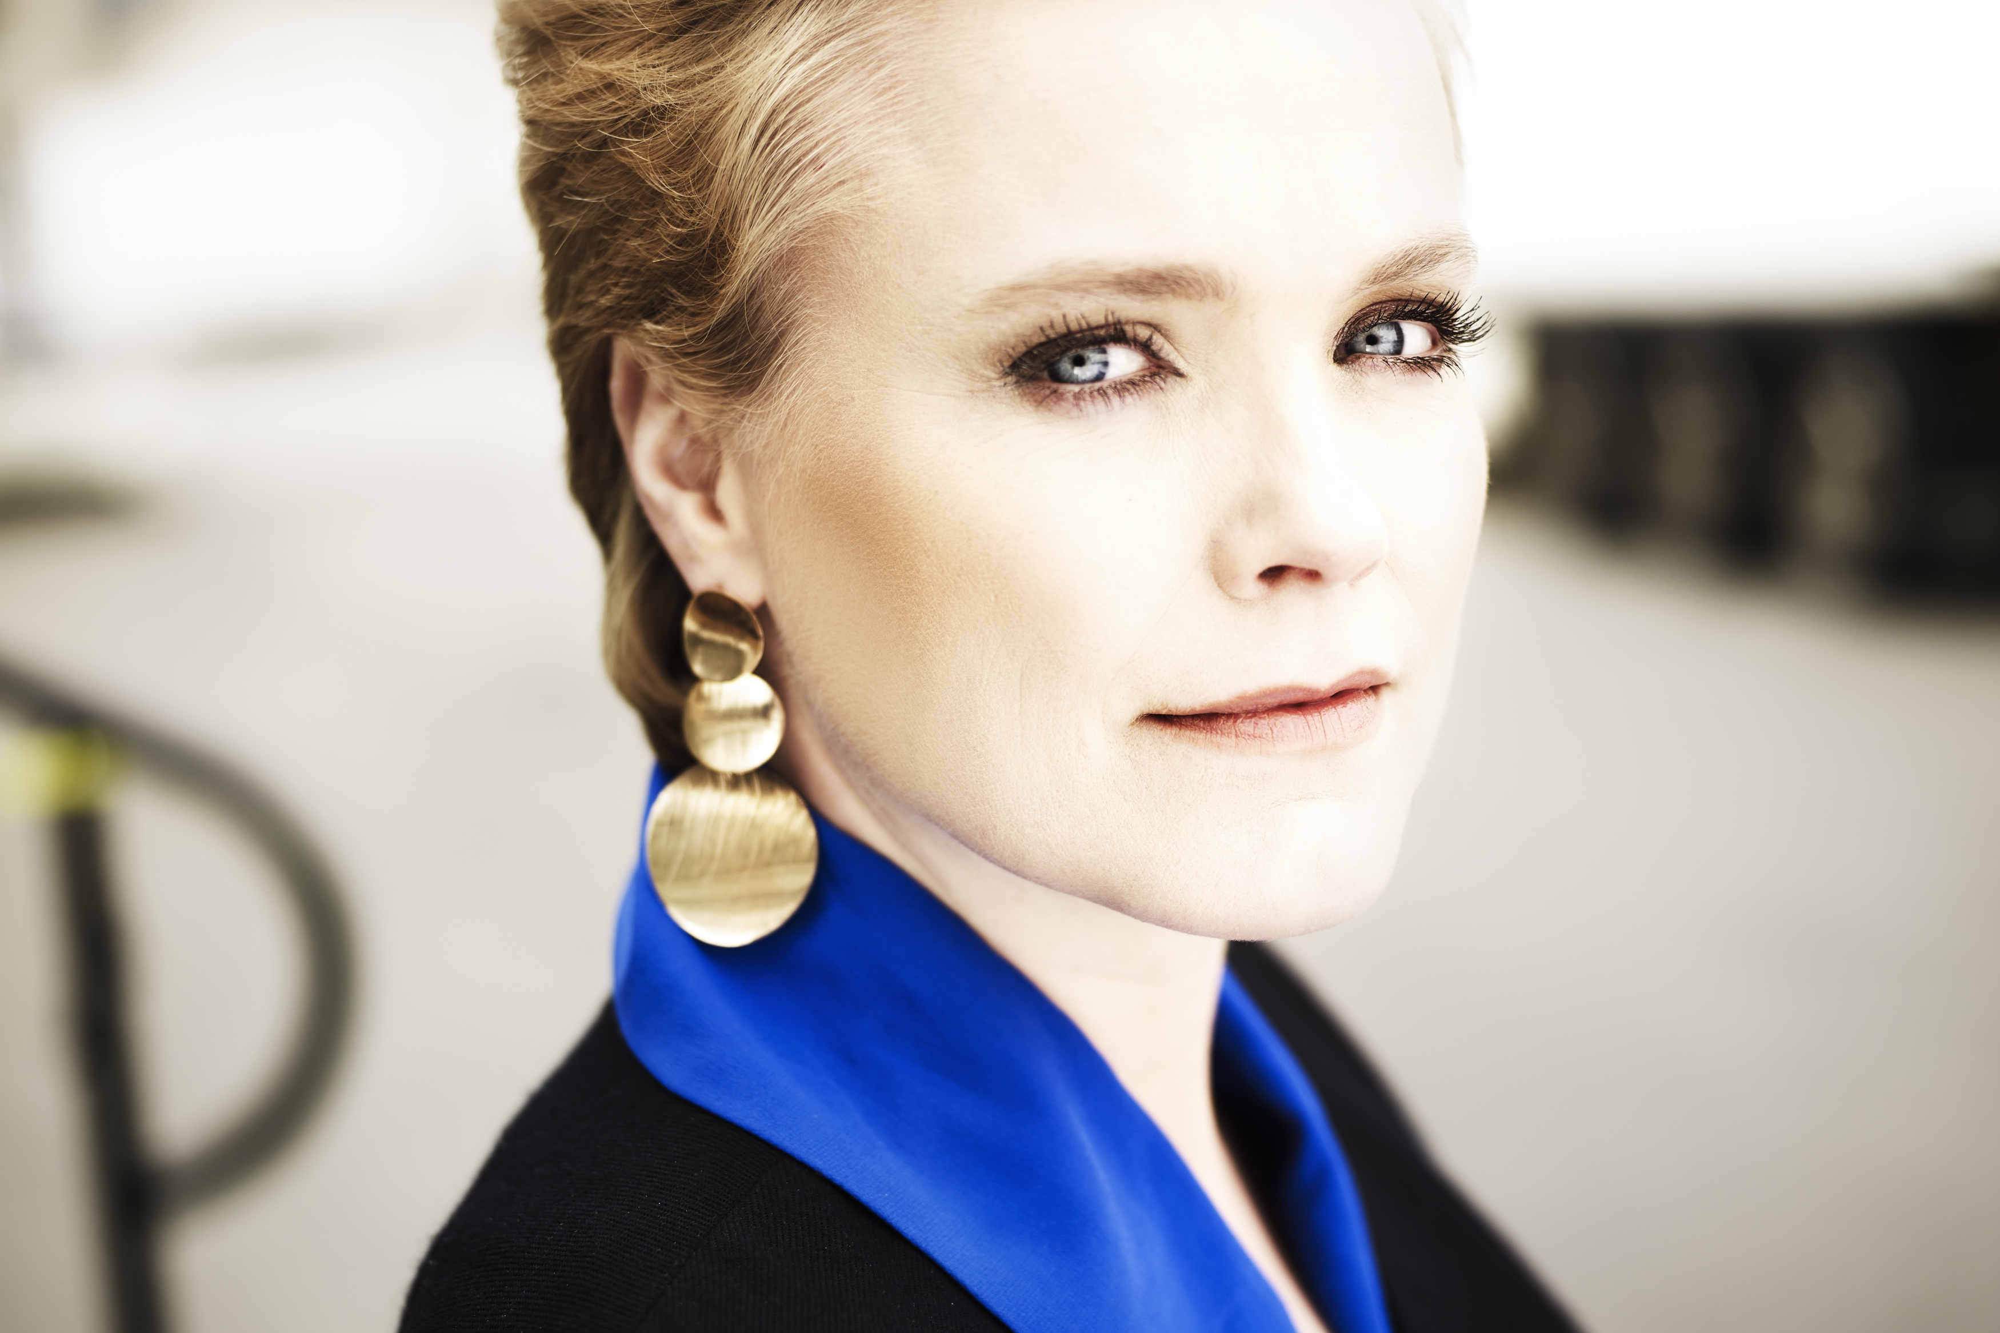Det norska musikundret Ane Brun släppte sitt första album "Spending Time With Morgan" 2003, under en tid då det vimlade av pojkar och flickor med akustiska gitarrer, och alla skulle släppa egna skivor. De flesta av dem är numera bara en parentes i musikhistorien, medan andra har blivit framgångsrika. Ane Brun är definitivt en av de sistnämnda. Under åren som gått har hon inte bara skaffat sig en trogen publik här i Skandinavien, hon drar även fulla hus i stora delar av Europa. Hennes sjätte och senaste studioalbum ”When I'm Free” kom 2015 och följdes av en turné som pågått sedan dess. Den 31 augusti kl. 20.00 avslutar hon turnén, genom att också göra sin första egna konsert på Gröna Lunds Stora Scen.
För mer information kontakta Annika Troselius, Informationschef på telefon 0708-580050 eller e-mail annika.troselius@gronalund.com. För pressbilder besök Gröna Lunds bildbank www.bilder.gronalund.com.

KONSERTSOMMAREN 2017
Med Gröna Lunds entrékort Gröna Kortet har man fri entré hela säsongen, inklusive alla konserter. Gröna Kortet kostar 250 kr och går att köpa i Gröna Lunds webbshop. Följande konserter är hittills bokade på Gröna Lund:

The Cardigans – 4 maj kl. 20.00 på Stora Scen
HOV1 – 5 maj kl. 20.00 på Stora Scen
Thomas Stenström – 19 maj kl. 20.00 på Stora Scen
Norlie & KKV – 25 maj kl. 20.00 på Stora Scen
Zara Larsson – 1 juni kl. 20.00 på Stora Scen
Veronica Maggio – 2 juni kl. 20.00 på Stora Scen
The 1975 – 12 juni kl. 20.00 på Stora Scen
Bryan Ferry – 15 juni kl. 20.00 på Stora Scen
Flogging Molly – 16 juni kl. 20.00 på Stora Scen
First Aid Kit – 19 juni kl. 20.00 på Stora Scen
Rob Zombie – 20 juni kl. 20.00 på Stora Scen
Blink-182 – 21 juni kl. 20.00 på Stora Scen
Slayer – 26 juni kl. 20.00 på Stora Scen
Elton John – 2 juli kl. 20.00 på Stora Scen
Brad Paisley – 25 juli kl. 20.00 på Stora Scen
Alice Cooper – 27 juli kl. 20.00 på Stora Scen
Megadeth – 30 juli kl. 20.00 på Stora Scen
Bad Religion – 10 augusti kl. 20.00 på Stora Scen
Magnus Uggla – 25 augusti kl. 20.00 på Stora Scen
Ane Brun – 31 augusti kl. 20.00 på Stora Scen
D-A-D – 7 september kl. 20.00 på Stora Scen
The Hives – 8 september kl. 20.00 på Stora Scen
Hoffmaestro – 15 september kl. 20.00 på Stora Scen
Linnea Henriksson – 21 september kl. 20.00 på Stora Scen

